生物聚合物：结构、性质与性能极限
CM3254 课程报告中文对照稿 · 供作者本人阅读核对用，不用于提交（题目要求英文提交）
译者说明：本文是英文正文 report.md（2026-08-25 图表+分类重设计版）的完整中文翻译， 逐节对应，供两位作者核对内容、术语和论证逻辑用。这一版是整篇重译，不是局部补丁——上一版 中文稿对应的是压缩之前更冗长的英文草稿，这次英文经历了大幅精简、NR/SBR 案例研究整合、 分类方案重做（图 1 从"来源为主分支"改成"主链化学为主分支"）、新增图 9/图 10 并相应删减了 表 3 的 Đ 列，中文稿已按当前 report.md 逐句对齐。图仍然是英文标注（未重新生成中文版配图， 图内文字是英文）；参考文献条目保留英文原始著录格式。英文原稿里标注的 [cite] / VERIFY / PROVISIONAL 待办标记，翻译时原样保留，不代表已经解决。

1. 引言与定义
生物聚合物是由生物体合成的大分子：多糖、蛋白质、核酸、顺-1,4-聚异戊二烯和木质素合计 构成了地球上大部分的有机聚合物 [1]。本文把这个术语的范围延伸到由生物质来源单体经化学 聚合而成的聚合物——主要是聚乳酸（PLA）——因为把它们和真正的生物聚合物放在一起理解，性质 上更说得通。这类链与常规合成聚合物的区别在于三个结构特征：模板导向的生物合成同时固定了 链长和单体序列，所以蛋白质和核酸是严格单分散的（Đ = 1.00）；生物单体池在对映体上是纯的， 所以链天然具有立构规整性；而且几乎每个重复单元上都带羟基/酰胺/羰基，内聚能密度远高于 聚烯烃。本文考察的性质与局限都是这三点的推论：高刚性和高结晶度，但也伴随脆性、水敏感性， 以及分解温度贴近甚至低于熔点（§5.4）。

2. 生物聚合物的类型
生物聚合物常常首先按来源分类——从生物质中提取、由微生物合成，或由生物基单体聚合而成—— 但来源对行为的预测力很弱：同一来源的两种材料，加工和降解方式可能完全不同；不同来源的两种 材料，行为却可能很相似。链上重复的连接方式才是更好的预测变量，因为它同时决定了这种聚合物 能否在熔融中存活、以及它的降解机理，所以本文改为按主链化学组织（表 1、图 1）；来源只作为 每种材料的次要标签保留下来，因为它仍能解释为什么同一类别内的分子量和纯度会有差异（§4）。
表 1. 生物聚合物按主链化学的分类——本文组织的主轴；来源（提取／微生物／生物基单体） 是次要属性，不是第一层划分。
主链类别 | 重复连接方式 | 代表材料 | 典型行为
多糖 | 糖苷键（缩醛） | 纤维素、淀粉、壳聚糖、海藻酸盐 | 链间氢键密集；先分解后熔融；酶促降解
聚酯 | 酯键 | PHA、PLA | 可熔融加工但热稳定性差；自催化水解
蛋白质 | 酰胺键 | 丝素蛋白、胶原蛋白/明胶 | 序列确定、单分散；构象决定性质
聚酚 | β-O-4 醚键、C–C 键 | 木质素 | 不规则、交联、无定形；化学惰性强
聚异戊二烯 | C–C 键 | 天然橡胶 | 弹性体；应变诱导结晶

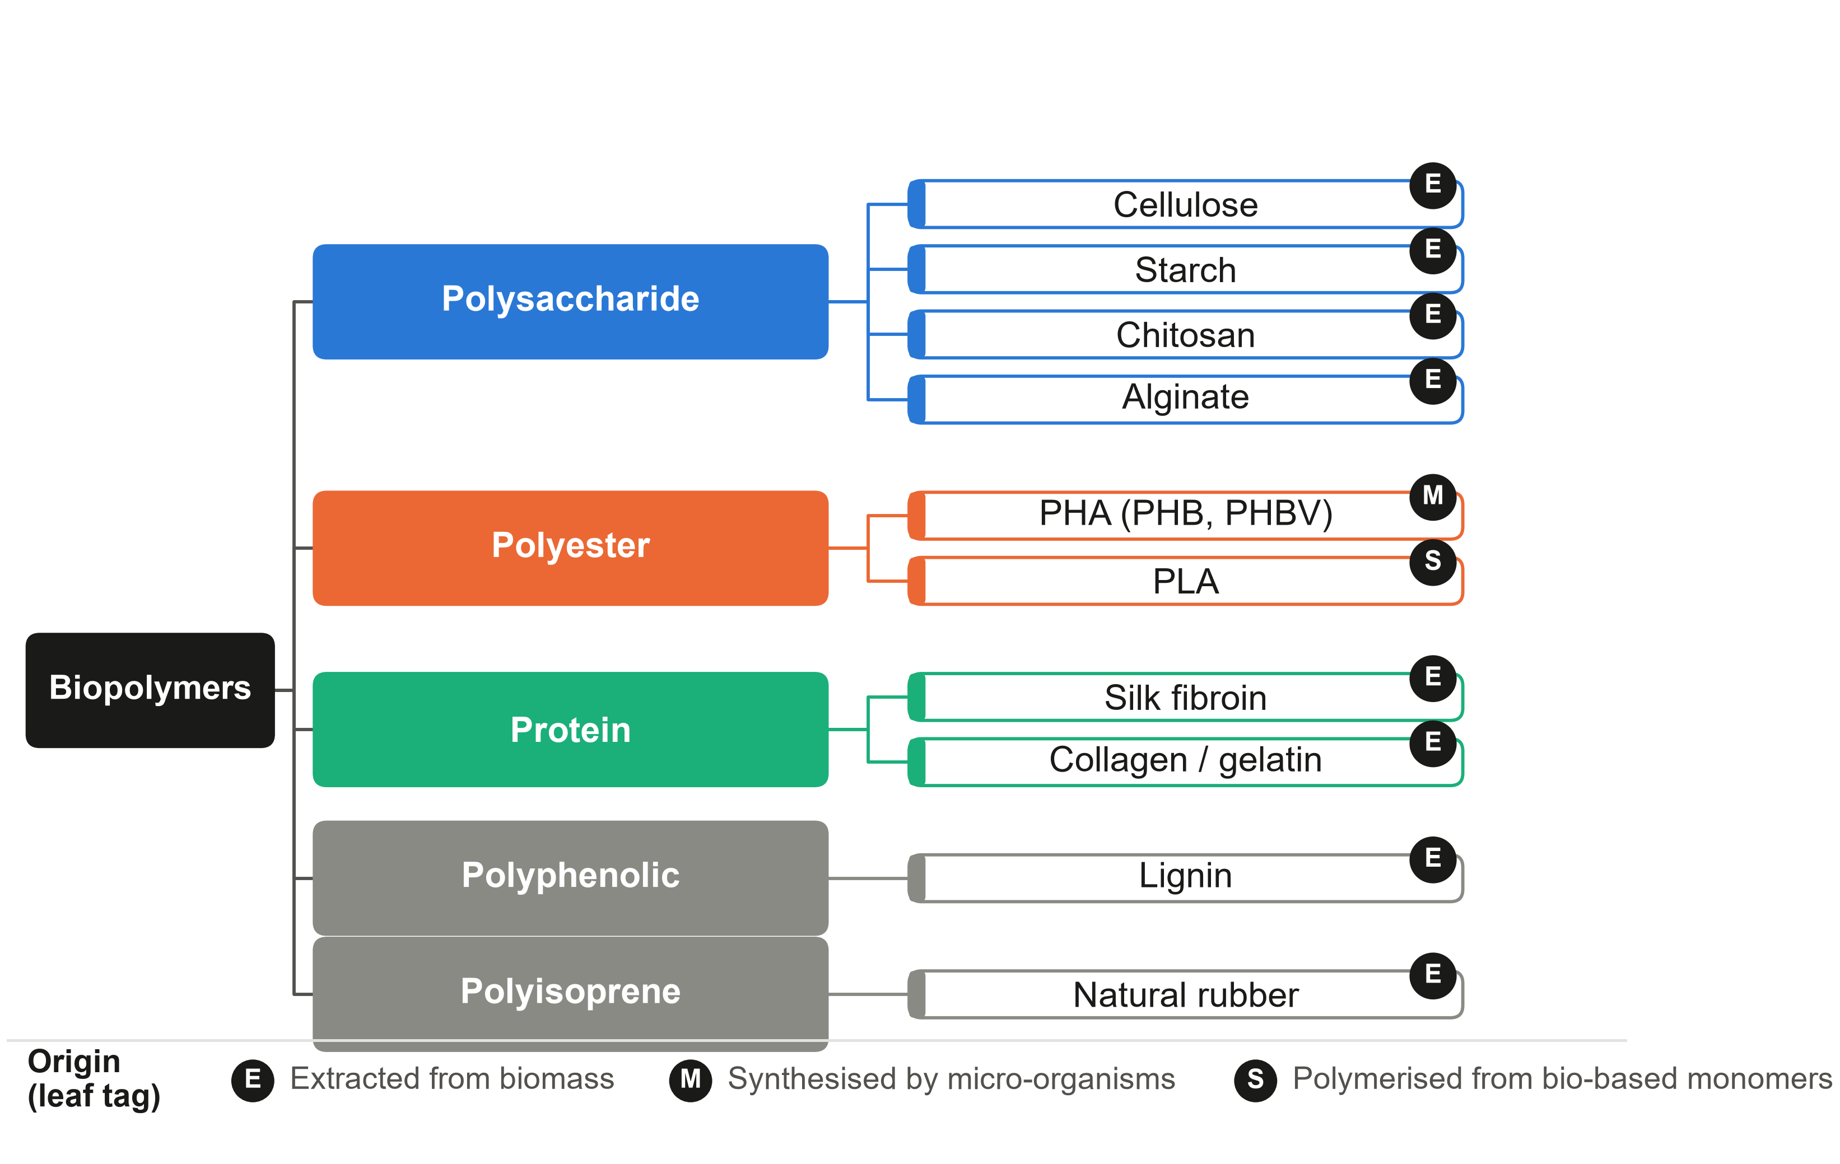
图 1．按主链化学分类（第一层分支，按颜色区分，和表 1、图 7 完全对应），每种材料的来源 用一个小的 E/M/S 标签标出：E=从生物质提取，M=由微生物合成，S=由生物基单体聚合

3. 主要生物聚合物家族的结构–性质关系
本节沿一根共同的组织轴考察五个生物聚合物家族：主链的柔性，以及它所允许的分子间作用力 强度。一端是纤维素——伸展、氢键锁定的主链把它固定成一种永远不熔融的结晶固体；另一端是 天然橡胶——自由旋转的主链让它成为一种只在受力时才结晶的无定形弹性体。介于两极之间的是 分子间作用力较弱、或可离子调控的多糖（淀粉、甲壳素/壳聚糖、海藻酸盐），主链柔性允许熔融 加工但加工窗口很窄的半结晶聚酯（PHA、PLA），以及性质来自确定的二级/三级结构、而非简单链 堆积的模板折叠蛋白质。木质素——一个没有周期性链、无规交联的芳香网络——作为本节所有其他 家族的结构对立面收尾。贯穿始终要检验的论点是：决定熔融行为、水解/酶解敏感性和力学性能的 是主链化学，而不是生物来源（表 2）。图 7 把每个家族"作用力 → 结果 → 局限"的因果链一次性 总结在一张图里；下文正文只补充图上放不下的机理细节和引用。
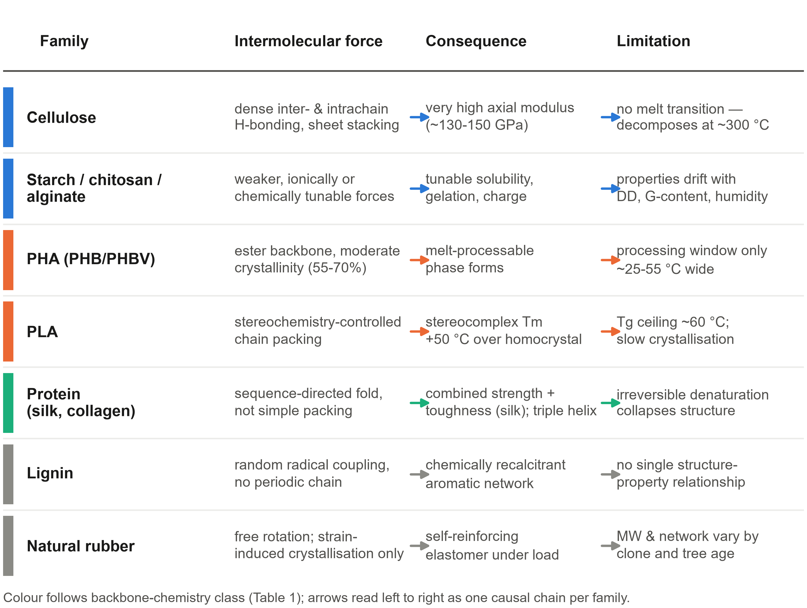
图 7．七个家族的结构–性质因果链总览：主导分子间作用力 → 关键结果 → 关键局限，颜色按 主链类别区分
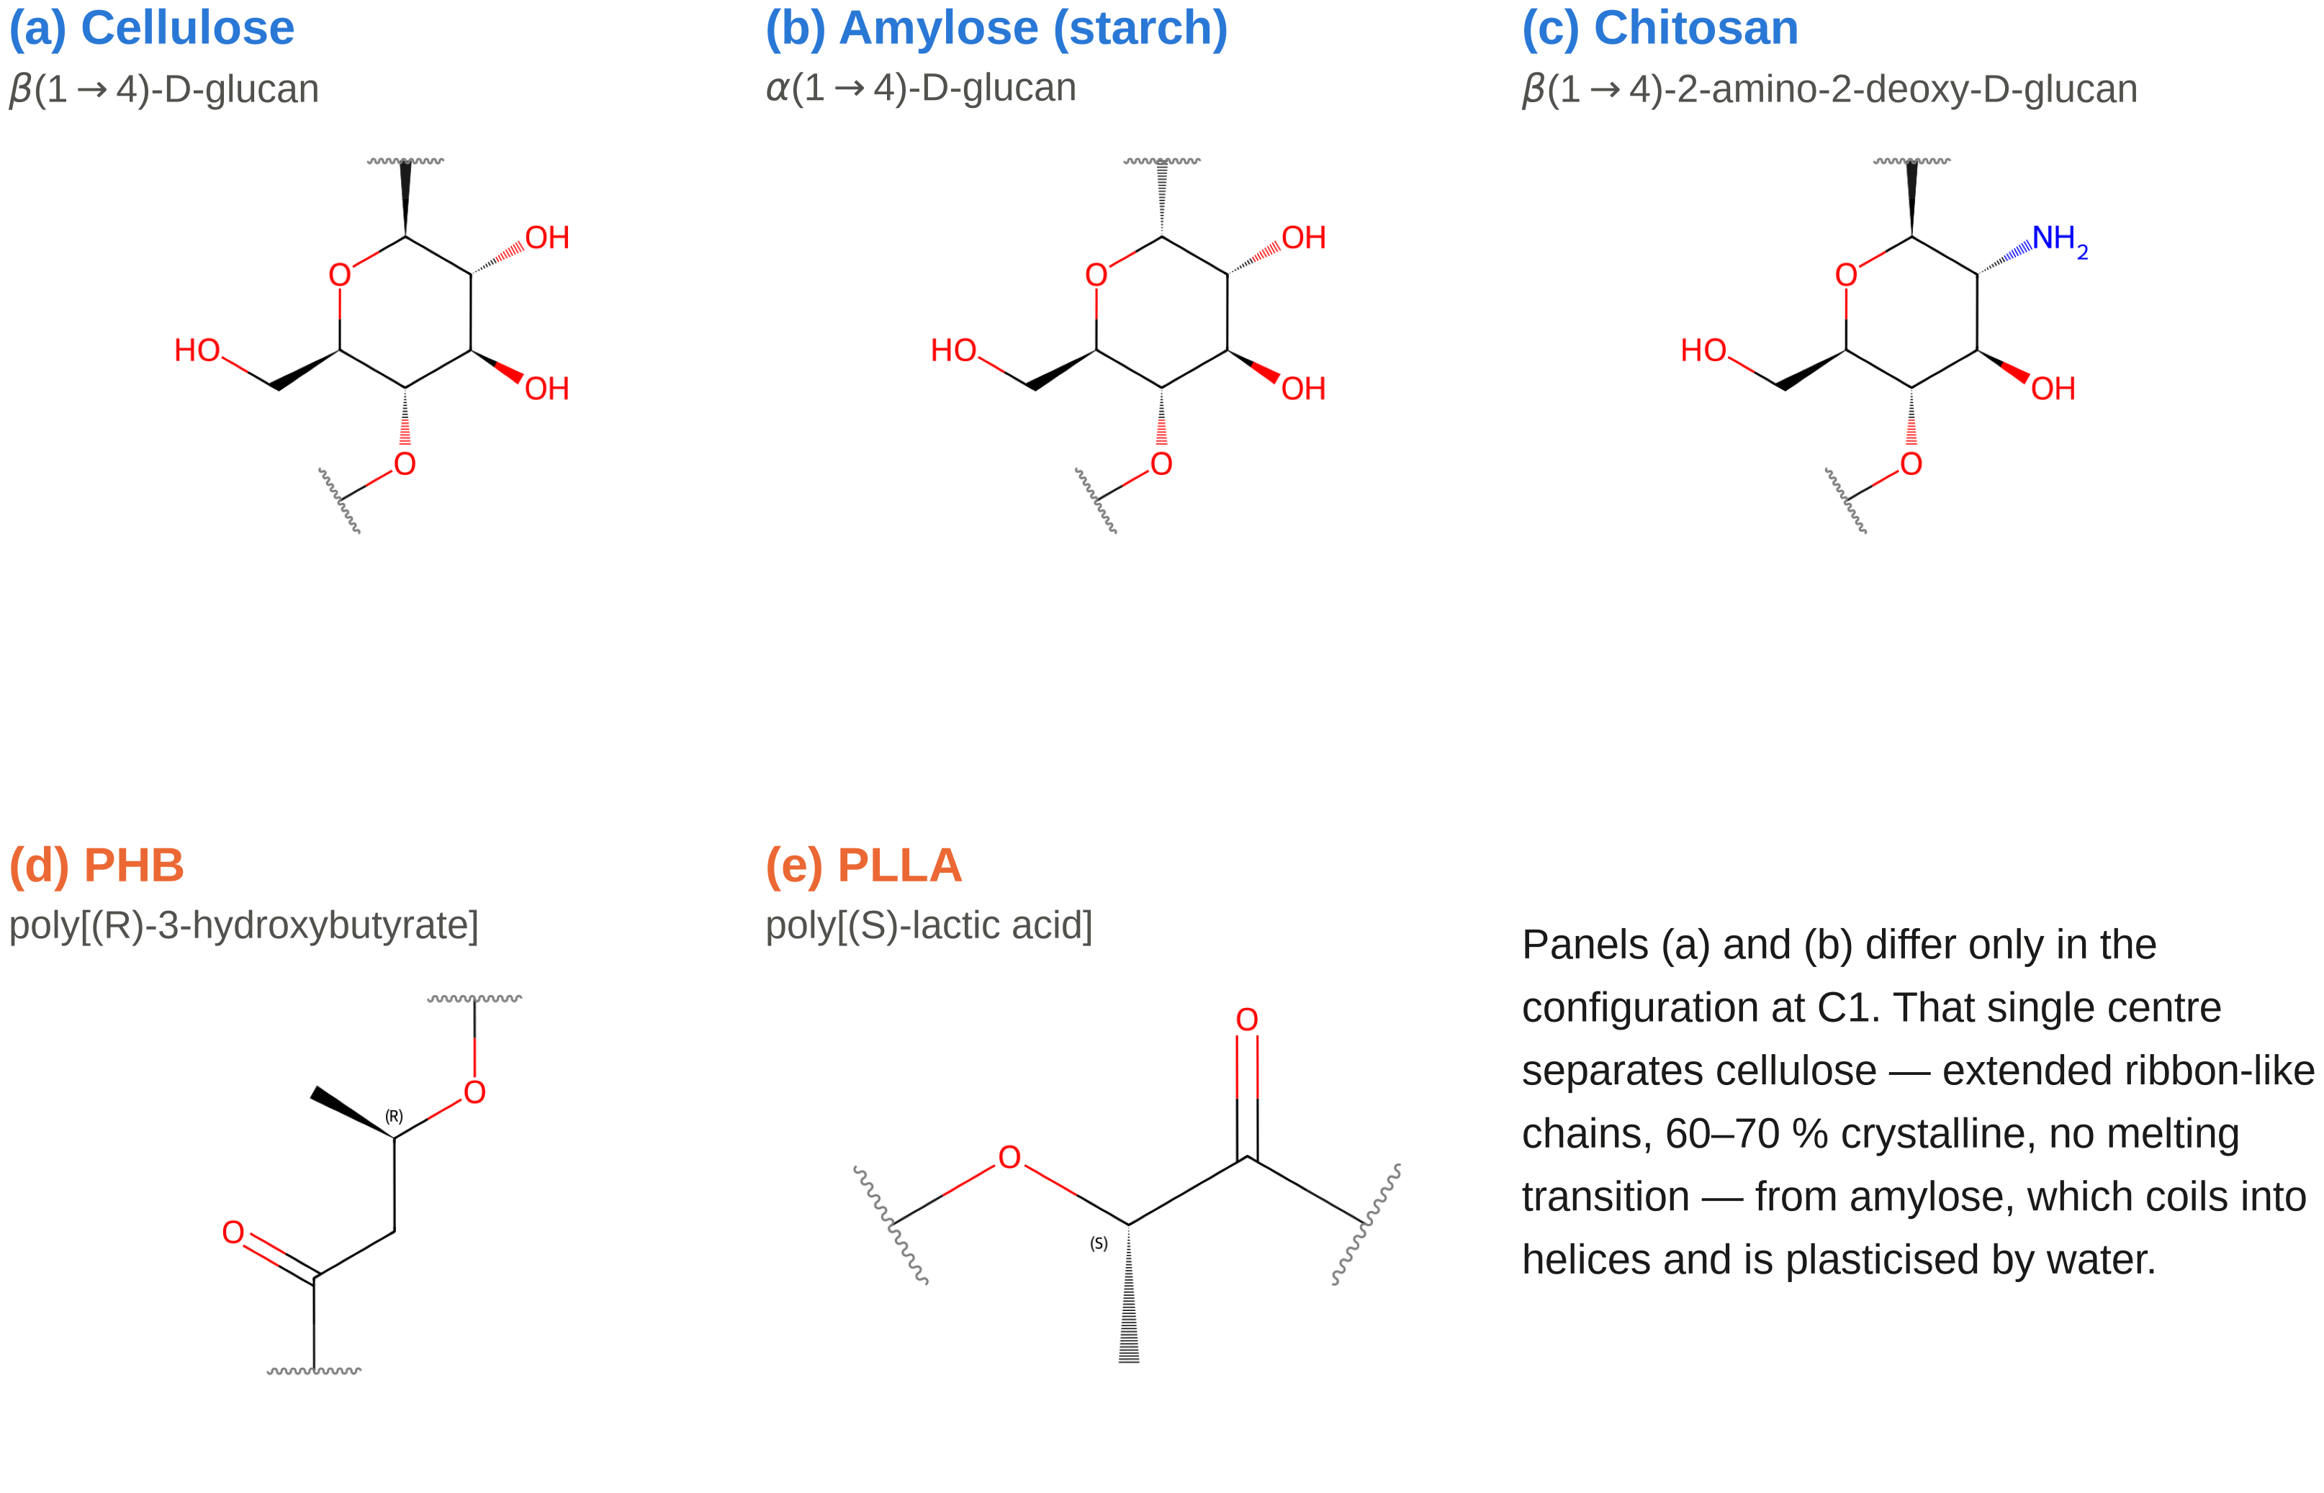
图 2．五种代表性重复单元（纤维素、直链淀粉、壳聚糖、PHB、PLLA），根据核对过的 SMILES 绘制，波浪键表示立体化学

3.1 多糖
多糖占据这个谱系刚性的一端。纤维素——线性 β-(1→4)-D-吡喃葡萄糖——通过氢键把伸展的 带状链锁定成片层结构（Iα、Iβ）；加工只能走溶液路线（NMMO/Lyocell、LiCl/DMAc），纳米晶体/ 纳米纤丝正是利用其晶体模量作为增强填料 [2]。
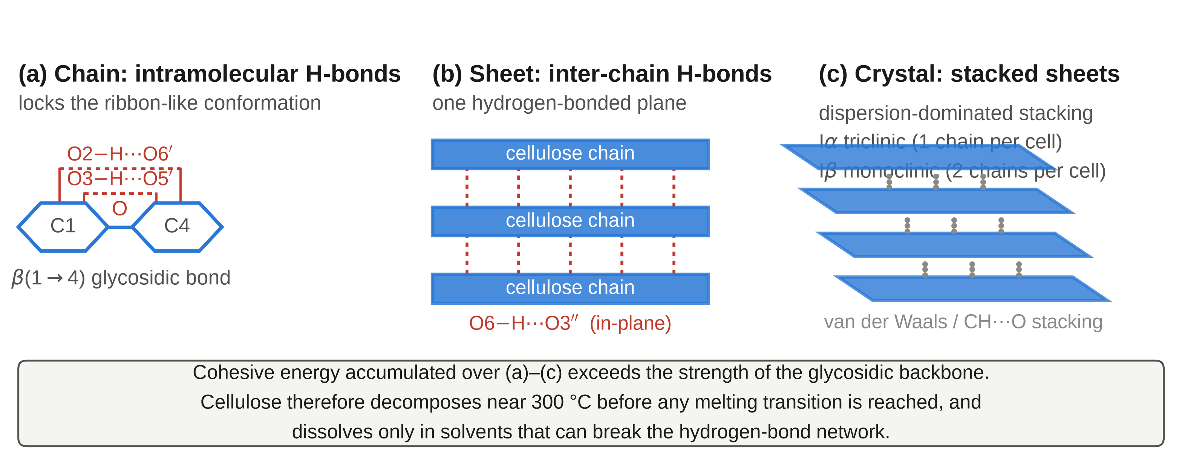
图 3．纤维素的三级结构：链内氢键 → 链间片层 → 层间堆叠，末尾一句把这个层级结构和 300 °C 分解先于熔融的结果连接起来
淀粉的直链淀粉/支链淀粉拓扑结构（而非化学组成）解释了它更弱、随湿度可逆变化的结晶度 （TPS 与 PLA/PBAT 共混）。壳聚糖的脱乙酰度（DD）决定溶解性和抗菌活性，但 DD 越高的 壳聚糖分子量通常越低，因为提高 DD 所需的碱性处理同时也在切断主链 [3]。海藻酸盐通过 Ca²⁺ 协同"蛋盒"式 GG-嵌段凝胶化 [4]，G 含量决定刚性与脆性之间的权衡（§8）。其他多糖—— 透明质酸、卡拉胶、黄原胶、果胶——遵循同样的连接化学逻辑（§8）。

3.2 聚酯：PHA 与 PLA
PHA（细菌胞内储存颗粒，PHB 是典型代表）高度结晶（55–70%），但通过六元环顺-消除 机理，在仅比 Tm 高几十度就会分解 [5]——本文中最窄的加工窗口；PHBV/PHBHHx 共聚物能拓宽 这个窗口，代价是牺牲刚性。PLA：丙交酯的开环聚合（Sn(Oct)₂ 催化）能达到直接缩聚无法 达到的有用分子量；PLLA 结晶缓慢，但 PLLA/PDLA 立体复合物通过更紧密的对映体堆积共结晶， Tm 比任一均质晶体高约 50 °C [6,7]。PBS/PEF 遵循同样的酯键逻辑；PEF 是 PET 的生物基 类似物，阻隔性能更优（§8）。

3.3 蛋白质类聚合物
蛋白质的性质来自序列决定的折叠，而不是链堆积。丝素蛋白的 β-折叠纳米晶体（2–4 nm， 是它同时具备强度和韧性的必要条件 [8]）分散在柔顺的无定形基体中。胶原蛋白的 Gly-X-Y 三螺旋由羟脯氨酸稳定，变性后不可逆地转变为明胶。玉米醇溶蛋白/酪蛋白/大豆蛋白是成膜材料， 不是结构材料（§8）。核糖体合成精确固定了每个蛋白质分子的链长和序列（Đ = 1.0）——这是任何 非模板合成的生物聚合物都无法达到的（§4）。

3.4 木质素及其他芳香类
木质素是纤维素的对立面：纤维素刚性正因为规则，木质素无定形正因为不规则。自由基偶联 的单木质醇构成了一个无规交联的网络（β-O-4 醚键约占连接方式的 45–60% [9]），其组成随植物 种类而变化，用于工业时还随提取方法而变化（硫酸盐法、有机溶剂法、木质素磺酸盐法），这正是 为什么不存在单一的"木质素"结构–性质关系。

3.5 天然橡胶
天然橡胶是柔性的极端，也是本节"结晶度决定性能"这一逻辑的唯一例外：顺-1,4-聚异戊二烯 静置时是无定形的，但受力时应变诱导结晶（SIC）会自增强网络——这一现象已被 X 射线衍射充分 记录，而在合成顺-聚异戊二烯中基本不存在 [10]。这不是一个固定不变的常数：NR 的分子量 及其分布在不同橡胶树无性系之间、以及随树龄都有可测的变化 [19]，非橡胶蛋白质/凝胶含量 则是网络结构中一个主动的、依赖无性系的贡献者——而不是无关紧要的杂质 [18]。因此这里真正的 组织变量不是"结晶度"本身，而是使用条件下的分子间架构——这一点会在 §7.3 中直接拿一个 合成类似物来检验。
表 2. §3 讨论的代表性生物聚合物热学、力学与结构性质概览（数量级估计范围，已与 de Beukelaer 等人关于生物基热塑性材料的比较综述 [11]、以及针对 PBS 的 Aliotta 等人 [12] 交叉核对；原始数据见 figures/data/*.csv；部分具体 ref 条目在提交前仍需补充材料专属 引用——见图 4–5）。
材料 | Tg/Tm/Td (°C) | 模量 (GPa) | 断裂伸长率 (%) | 结晶度/加工方式
纤维素 | 不可观测 / 无熔融 / ~300 | 10–30 | 8–15 | 60–70%；NMMO/Lyocell、LiCl/DMAc
淀粉（TPS） | ~−20 / 无熔融 / ~300 | 0.02–1.0 | 20–100 | 半结晶，依赖湿度；TPS 共混
壳聚糖 | 不可观测 / 无熔融 / ~280 | 1.0–4.0 | 3–30 | 低–中；稀酸溶液
丝素蛋白 | ~175 / 无熔融 / ~300 | 5–17 | 15–30 | β-折叠纳米晶；溶液纺丝
PHB | 4 / 175 / ~200 | 1.5–4.0 | 2–8 | 55–70%；熔融，窗口窄
PHBV（20% HV） | 0 / 145 / ~200 | 0.8–2.5 | 5–25 | 低于 PHB；熔融，窗口较宽
PLLA | 60 / 175 / ~300 | 2.5–4.0 | 3–10 | 结晶缓慢；熔融，需干燥
PBS | −32 / 114 / ~350 | 0.3–0.7 | 200–500 | 中等；熔融，窗口宽
天然橡胶 | 低 / 仅 SIC / 不适用 | 0.001–0.005 | 500–800 | 应变诱导 [19]；胶乳凝结/硫化
LDPE（对照） | −120 / 110 / ~400 | 0.15–0.35 | 200–600 | 中等；熔融，窗口很宽
PET（对照） | 78 / 255 / ~400 | 2.0–4.0 | 50–300 | 中等；熔融，窗口宽

所有数值均为 PROVISIONAL——教学级估计范围，用于让图 4/5 与本表内部自洽；提交前必须 替换为有文献支撑的数值。
图 11 把分散在 §5.1/5.2/5.4/7.3 的四类性质图横向拼成一张总览，供跨节速读：(a) 热学加工 窗口（细节见 §5.1、图 4）、(b) 力学 Ashby 图（§5.2、图 5）、(c) 降解机理（§5.4、图 6）、 (d) NR/SBR 弹性对照记分卡（§7.3、图 8）。逐图的完整论证仍在各自小节展开，这里只做导航。
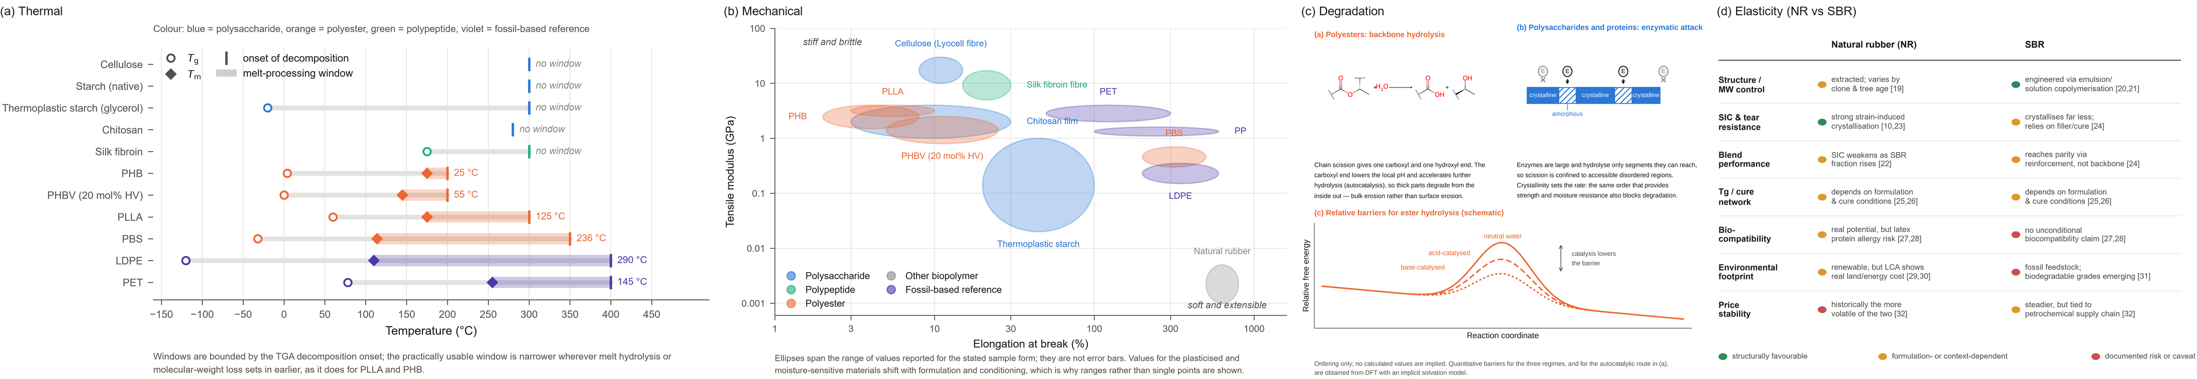
图 11．性质总览：(a) 热学窗口 (b) 力学 Ashby 图 (c) 降解机理 (d) NR/SBR 弹性对照， 四张子图横向拼接，细节参见图 4/5/6/8 对应小节

4. 分子量及其测定
大多数综述都随口一提分子量——"高分子量"——但真正体现生物学特征的是分布，而不只是 平均值。Mn、Mw、离散度 Đ = Mw/Mn 以及聚合度（DP）是标准的描述量；Đ 之所以重要，是因为 决定加工行为和同一批次内力学性质分布宽度的，不只是 Mn 一个数字。离散度是合成机理的 直接读数，不是噪声（图 9）：模板控制的生物合成让蛋白质和核酸的 Đ 精确等于 1.0，而每 一条非模板路线——提取（纤维素、壳聚糖、天然橡胶）或催化聚合（PHA、PLA）——都会把分布 拓宽到一个由该路线控制严格程度决定的程度。天然橡胶是极端情形：因为它是采收而来、不是 逐链合成的，Mw 及其分布在不同橡胶树无性系之间、以及随树龄都有变化 [19]——一种合成 聚合物没有的、来自农业的变异性。
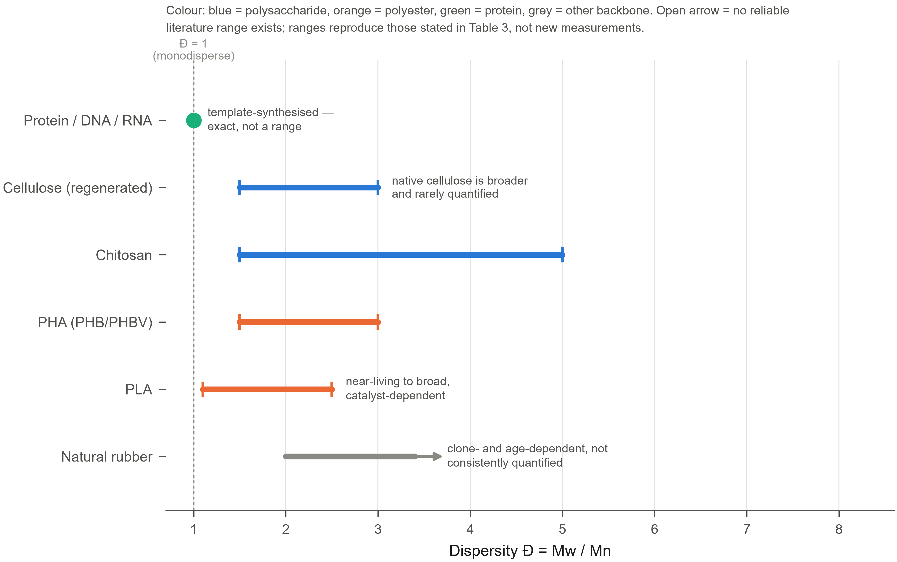
图 9．各家族分散度 Đ 在同一坐标轴上的对比：模板合成对应 Đ=1 的一个点，PLA/PHA/壳聚糖/ 纤维素各有一段范围，天然橡胶因缺乏定量文献值画成一个开口箭头
为什么分子量决定性能。 力学完整性依赖于分子量高于特征缠结分子量（Mc）时的链缠结； 低于 Mc，强度和韧性会崩塌。在 Mc 之上，拉伸强度随 Mn 上升后趋于饱和（Flory 型关系， σ ≈ σ∞ − K/Mn），所以降解——最先表现为分子量下降——可以在只造成轻微性能损失的情况下持续 一段时间，直到跌回 Mc 以下、性能骤然崩塌，这种失效模式和 §7–§8 直接相关。测定生物 聚合物的分子量比合成聚合物更难：纤维素不溶于任何标准 SEC 淋洗液，需要衍生化或专门的溶剂 体系，而这些方法本身可能使样品降解或聚集；聚集和支化又会扭曲用线性标准品校准的 SEC。 SEC-MALS 或 Mark–Houwink 特性粘度法更站得住脚，但许多生物聚合物/溶剂体系缺乏 Mark–Houwink 参数。结果是：文献中同一种材料的分子量报告值常常相差一个数量级——与其说 是真实差异，不如说是测定方法造成的假象，所以有意义的比较必须连同测定方法一起报告。
表 3. 代表性生物聚合物的典型数均分子量及其标准测定方法（离散度 Đ 已画在图 9 中， 此处不再重复）。
材料 | 典型 Mn | 标准测定方法（主要局限）
蛋白质／DNA／RNA | 序列特异 | 质谱（无——模板合成）
纤维素（天然/Lyocell） | 10⁴–10⁶ g mol⁻¹ | 衍生化后特性粘度法/SEC-MALS（不溶于标准淋洗液）
壳聚糖 | 10⁴–10⁶ g mol⁻¹ | 特性粘度法（DD/MW 权衡，§3.1）
PHA（PHB/PHBV） | 10⁵–10⁶ g mol⁻¹ | GPC/SEC，聚苯乙烯标准品（校准不匹配）
PLA | 10⁴–10⁵ g mol⁻¹ | GPC/SEC（加工中水分导致水解）
天然橡胶 | 常 >10⁶ g mol⁻¹ | 特性粘度法（无合成聚合物类比）

范围为教学级估算；提交前需逐行核对一手文献并替换为有引用支撑的数值。

5. 性质的横向规律
第 3 节逐个考察了各个家族；本节把同一批证据横过来看，问的是哪些规律在所有家族中都成立。

5.1 热行为
分解温度贴近甚至低于熔点，在这里近乎是通则（图 4）：赋予刚性的同一套网络，同样把熔融 所需能量推高到接近断链能量，使两个转变挤在一起——纤维素、壳聚糖和丝素蛋白根本不出现 熔融转变。在聚酯家族中，这种"挤在一起"是量的问题：PHB 的窗口只有约 25 °C，PHBV 把它 拓宽到约 55 °C，PLLA 的窗口更宽（§3.2）。图 4 保守地画出 TGA 分解起始温度——对 PLLA 和 PHB 而言，实际可用窗口还要更窄，因为熔体水解（§4）会更早开始。
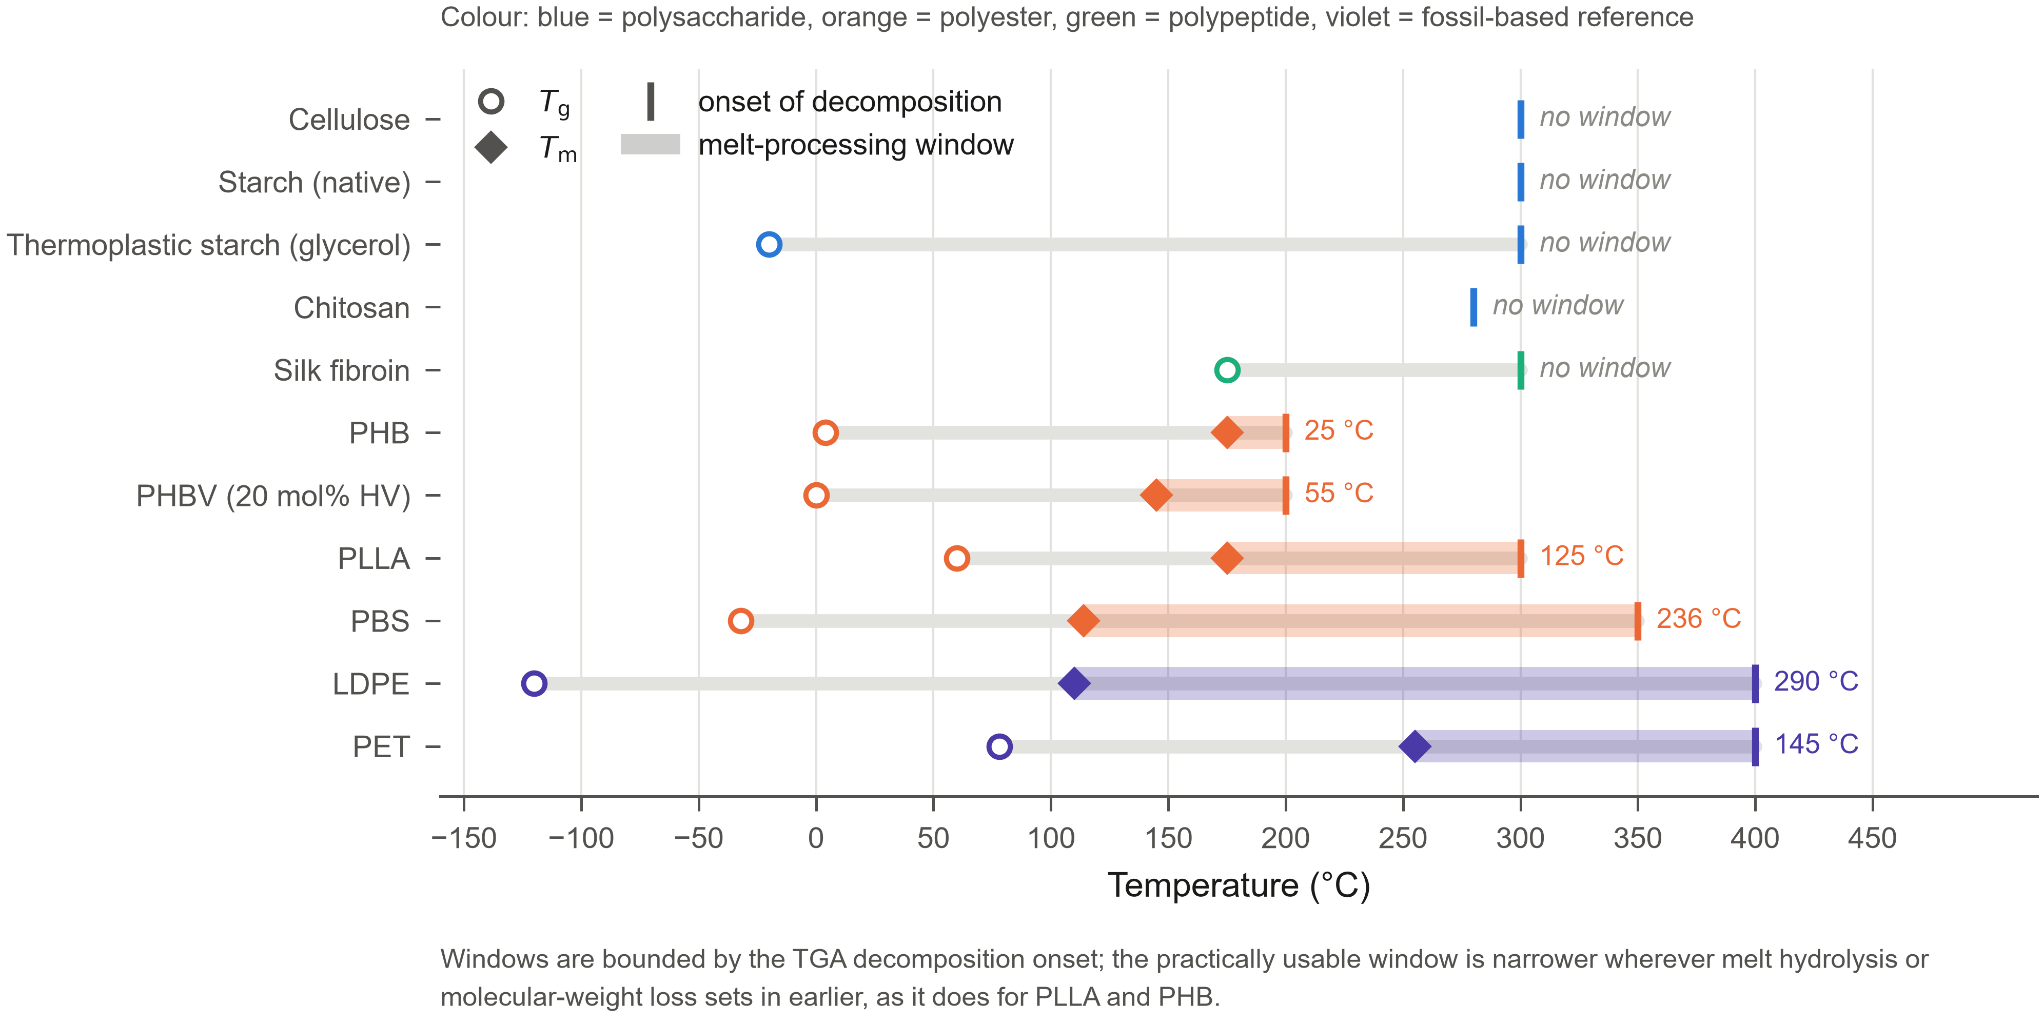
图 4．热性质与加工窗口：各材料的 Tg/Tm/Td 画在同一温标上，窗口宽度直接标出

5.2 力学行为
同样的逻辑设定了力学边界（图 5）：高结晶度和密集的氢键提高了模量，但也去掉了让聚烯烃 能在断裂前拉伸的柔性链段，所以生物聚合物相对于 PE/PP/PET 普遍集中在高模量、低断裂伸长率 区间。天然橡胶是例外——静置时几乎没有模量，性能是按需通过 SIC 产生的（§3.5、§7.3）。 图 5 的窗口画成区域而不是点：样品形态、含水量、结晶度和热历史都能把同一材料的数据挪动 一个数量级，这一点会在 §7.2 中作为"批次变异性"再次出现。
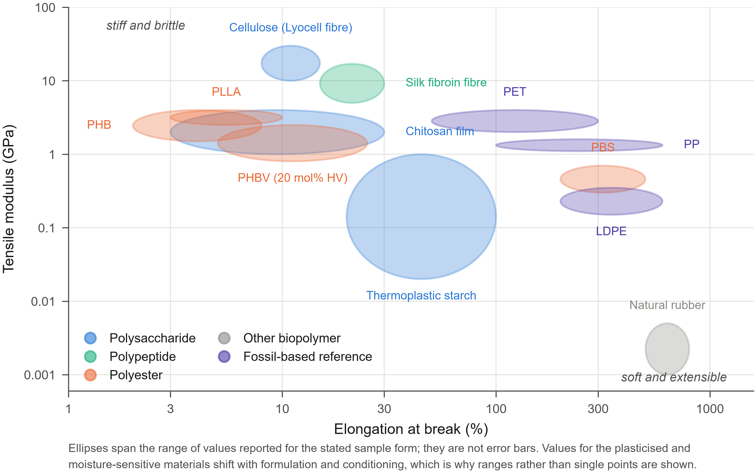
图 5．Ashby 式的模量对断裂伸长率图，区间用对数-对数坐标下的椭圆表示，PE/PP/PET 作为 参照点

5.3 亲水性与阻隔性能
支撑 §5.1–5.2 强度的极性基团还有第三个后果：强吸湿性。被吸收的水会增塑无定形部分、 膨胀自由体积，所以阻隔性能会随湿度上升而下降。⚙️ 原子尺度的自由体积/扩散系数估算， 提供了一条在做包装试验之前用计算方法预测这一点的途径——这正是为什么 PLA 和淀粉基薄膜 必须连同一个储存湿度条件一起给出规格，而不是给一个固定的阻隔等级。

5.4 降解作为一种材料性质
降解是一个由结构决定的速率过程（图 6）。聚酯通过自催化酯水解降解（每次断链产生的酸性 端基会催化进一步水解，所以内部比表面降解得更快）；多糖和蛋白质则通过酶解降解，酶只能 触及无定形链段，所以速率由可及表面积决定，而不是整体化学。因此结晶度再次成为本文的 核心权衡——设定模量（§5.2）、阻挡吸水（§5.3）的同一个特征，也阻挡了原本会降解材料的 攻击。⚙️ 对中性/酸催化/碱催化水解计算得到的能垒，重现了图 6(c) 中定性的速率次序， 该图仅供说明。
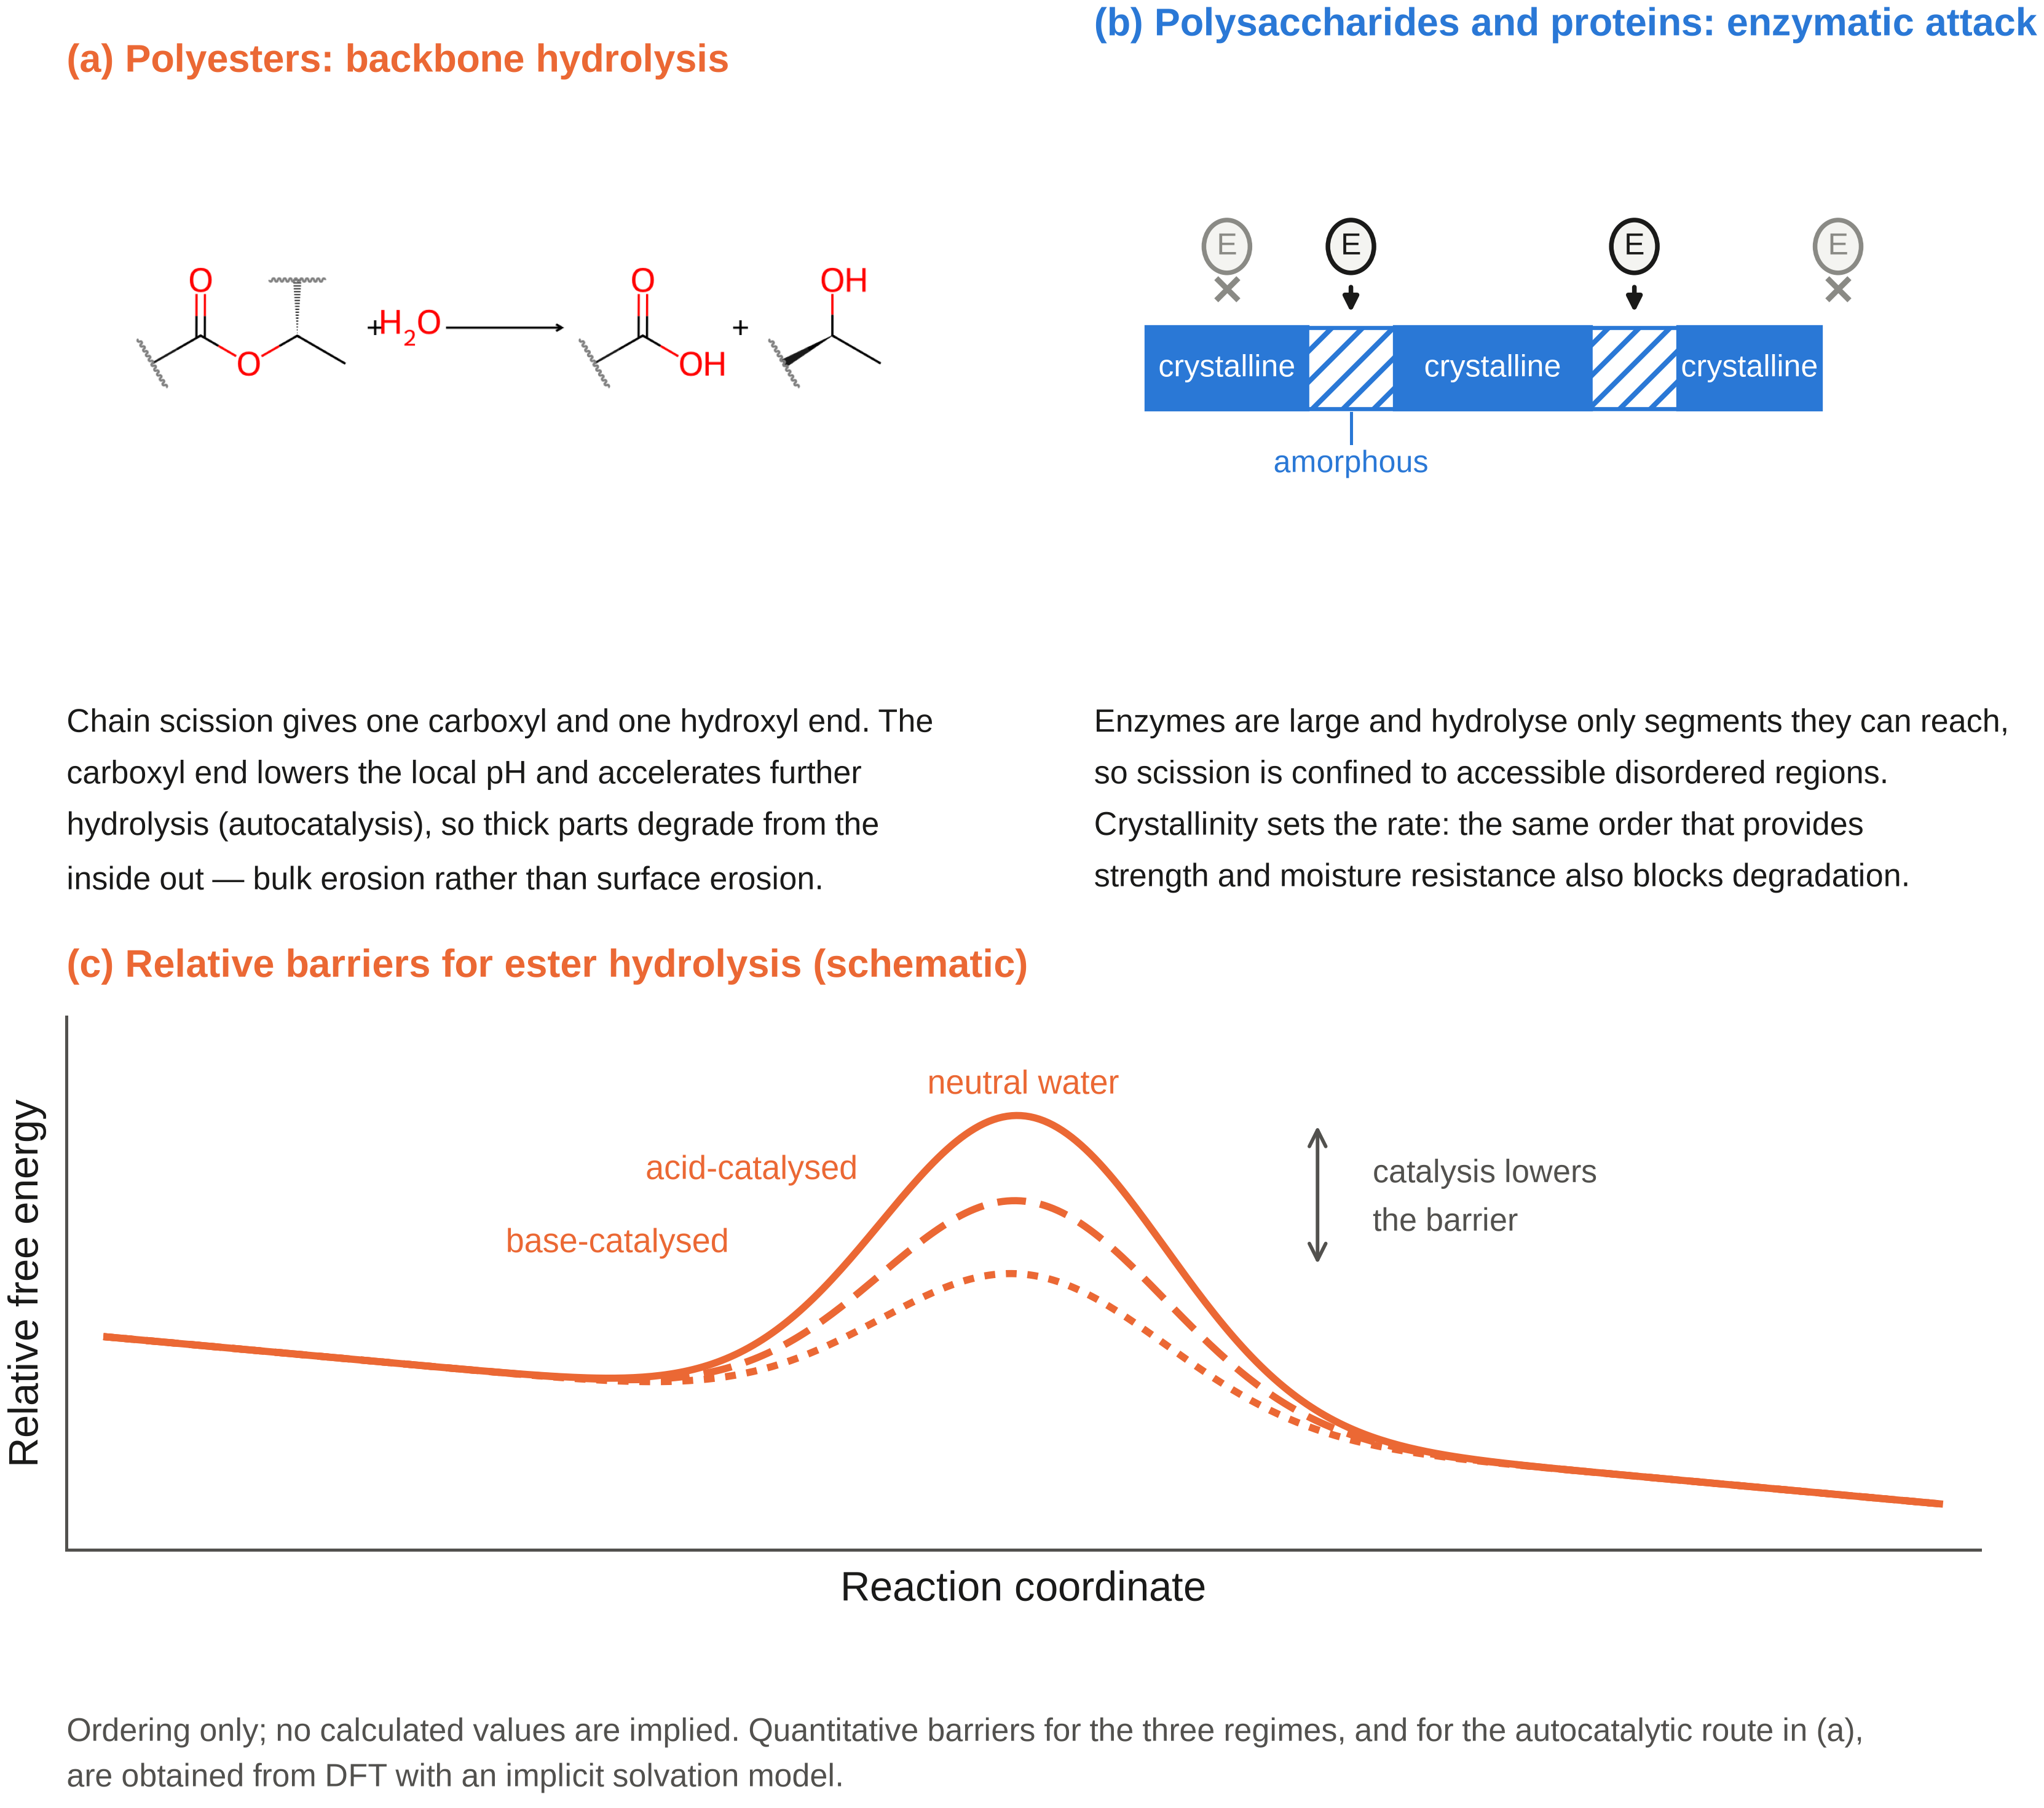
图 6．(a) 聚酯水解机理，自催化本体侵蚀；(b) 多糖/蛋白质的酶促降解，仅限于无定形区域； (c) 中性/酸催化/碱催化酯水解的能垒次序示意，不代表具体数值

6. 加工
图 10 把 §5.1 的加工窗口转化成一个加工决策：是否存在稳定的熔融窗口决定了走熔融加工还是 溶液加工，每种材料窗口的宽度再决定这个加工过程需要控制得多严格。由此得到一个反复出现 的判断：大多数所谓"性能不足"其实是加工窗口不足，而不是材料本身的性质不足（§5.1–5.2）。
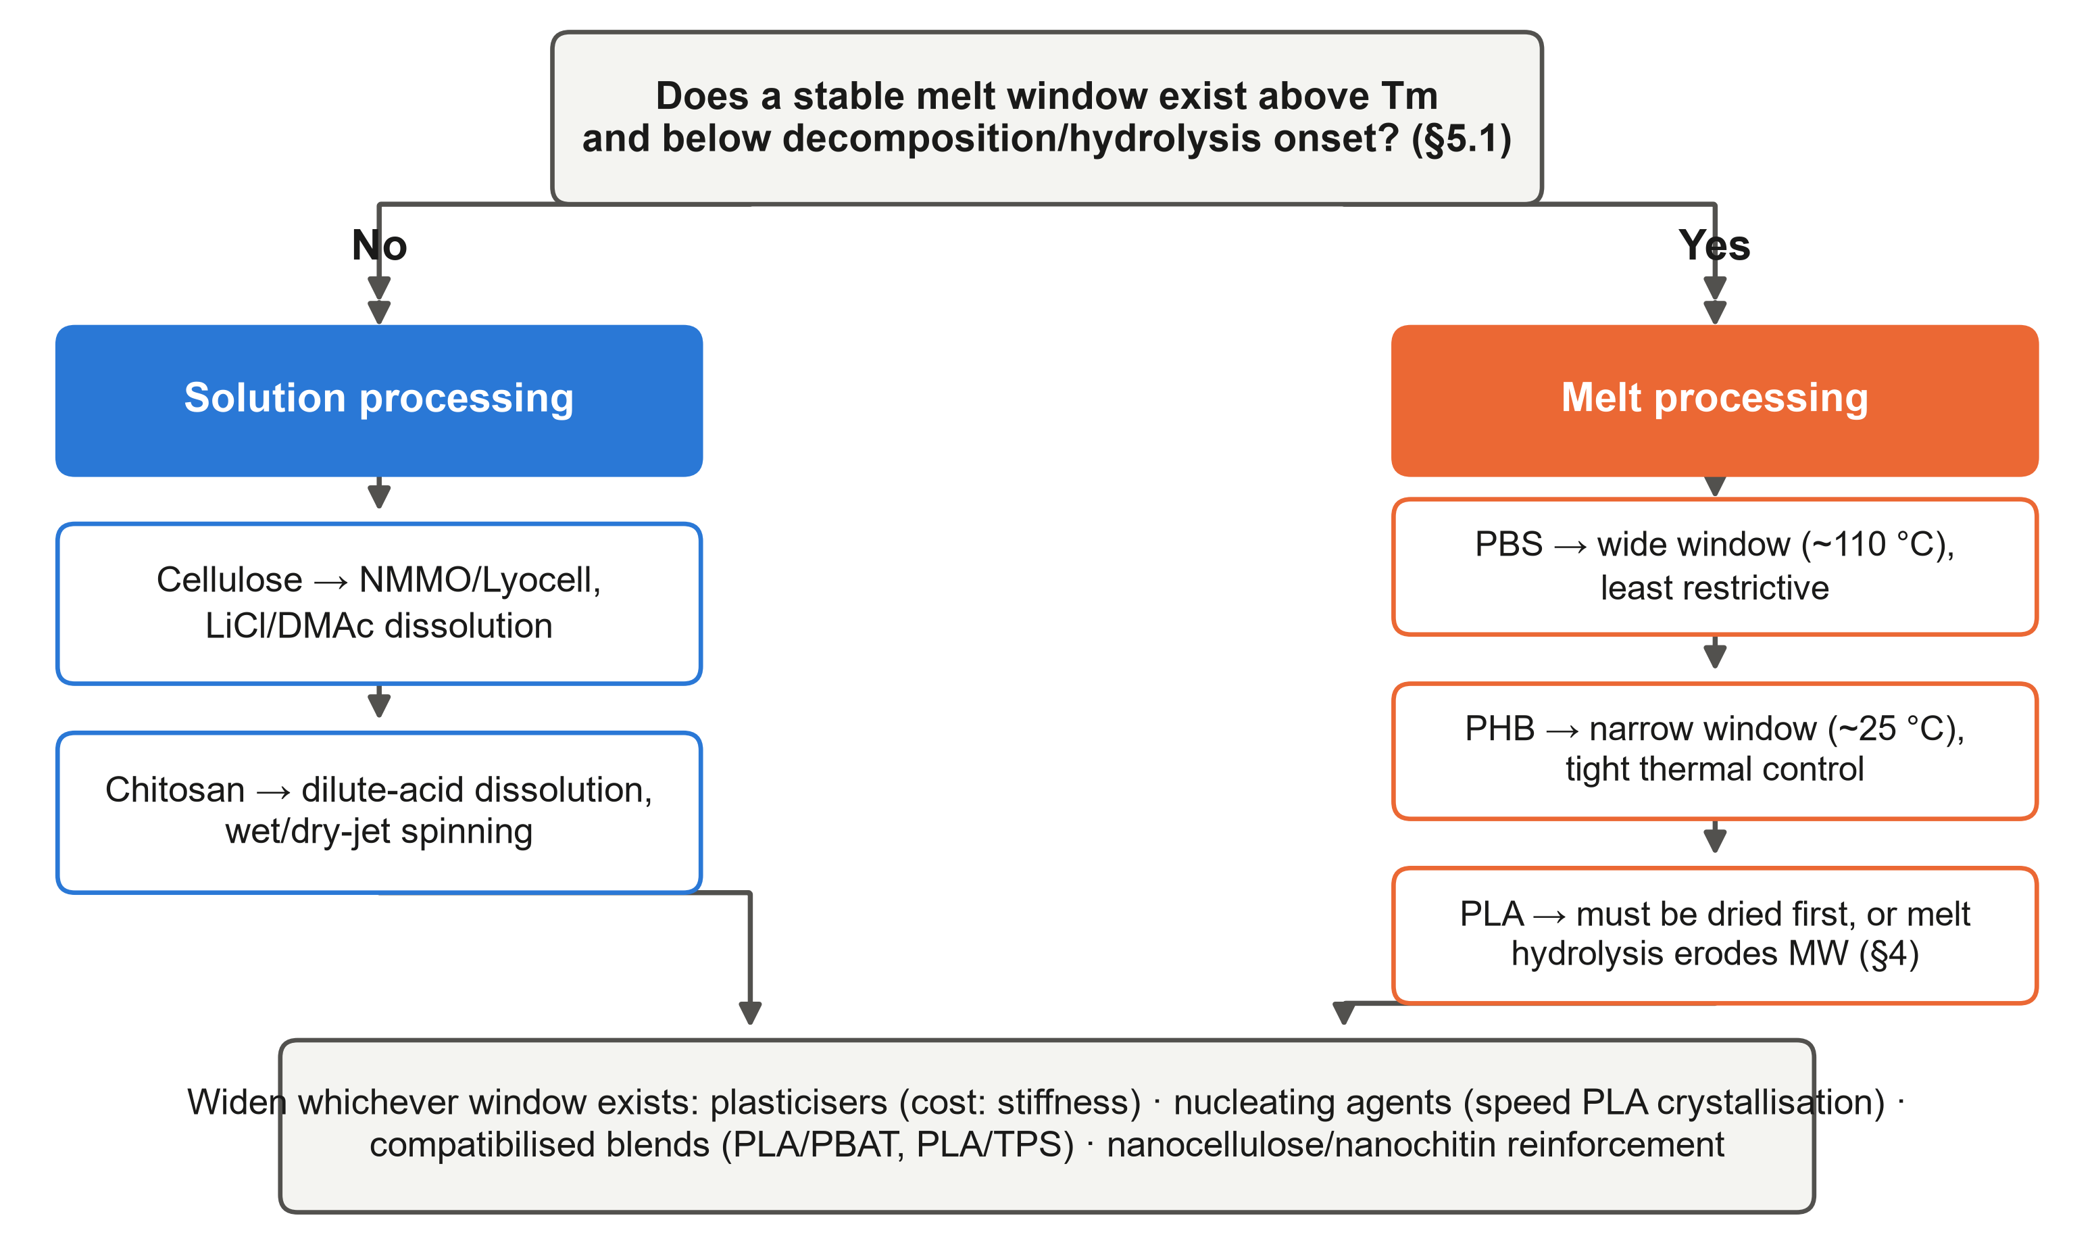
图 10．加工路线判定流程图：是否存在稳定熔融窗口？→ 熔融加工（PBS/PHB/PLA，窗口宽度 决定控制严格程度）或溶液加工（纤维素/壳聚糖溶解路线）→ 拓宽窗口的通用对策

7. 与合成聚合物相比的优势与劣势

7.1 生物聚合物真正占优的地方
四项优势是结构性的，都能回溯到 §3：可再生的非化石原料——唯一一项对全部家族都一致 成立的优势；在易泄漏场景中的可生物降解性（地膜、渔具、一次性餐具），只要降解环境与 材料匹配，水解/酶解敏感性在这里就从加工负担变成了期望的性质（§5.4）；生物相容性/ 可生物吸收性——PLA/PGA 缝合线、胶原蛋白/海藻酸盐水凝胶、壳聚糖敷料做到了商品化合成 聚合物做不到（除非付出高昂的改性成本）的事，这是唯一一个（§8）生物聚合物是唯一可行 材料类别的领域，但这一优势不是无条件的（§7.3）；以及超越力学性能的内在功能性—— 手性（PLA 立体复合）、pH 响应电荷（壳聚糖）、序列编码的生物活性（丝、胶原蛋白），这些 都是生物结构自带的。

7.2 生物聚合物落后的地方——用数字说话，而不是形容词
（以下是与文献引用值一致的数量级范围；提交前每一条都需要补上更精确的一手文献引用。）
- 价格。 PE/PP 大约每千克 1–1.5 美元；PLA 贵上好几倍；PHA 通常最贵。[cite 市场报告] 但这不是固定不变的——§7.3 表明 NR 的定价可能比 SBR 波动更大，原因和聚合物化学毫无关系。
- 耐热性/阻隔性。 不经立体复合化，PLA 的热变形温度（约 55–65 °C）远低于 PP 的约 100 °C 以上（§3.2）[13]；它的氧气/二氧化碳透过率与 PET 相当，但水蒸气阻隔更差， 淀粉基薄膜又更差一层 [14]——真正站得住脚的批评是湿度敏感性（§5.3），而不是笼统的 氧气阻隔不足。
- 脆性/吸湿性。 PHB 的二次结晶和 PLA 的 Tg 以下老化会在储存期间使材料脆化；淀粉的 性质随湿度漂移（§3.1、§5.3），PLA 加工前必须干燥以避免不受控的分子量损失（§4）。
- 批次间变异性。 农业来源的原料（海藻酸盐 M/G 比、壳聚糖 DD、淀粉直链淀粉含量、 NR 无性系/树龄 [19]）会以石化单体不会有的方式变化。
- 回收兼容性。 一项 2022 年研究发现流中 PLA 浓度只有 PET 回收流的 0–0.019%，近红外 分选能把它控制在约 1%——会可测影响 rPET 性质——的阈值以下 [15]，这是分选基础设施的 依赖问题，不是内在不兼容。

7.3 案例研究：天然橡胶 vs. 合成类似物（SBR）
NR 和苯乙烯–丁二烯橡胶（SBR）用同样的方式混炼、填充和硫化，在同样的应用中直接竞争 （轮胎胎面、减震、输送带）——这是本文中最干净的同应用对比，因为差异可以归因于主链化学， 而不会被不同的加工路线混淆。图 8 依据为这次对比整理的文献集，对两者在七个维度上打分； 每个格子的引用编号直接印在图上，并在参考文献中展开 [10,18–32]。
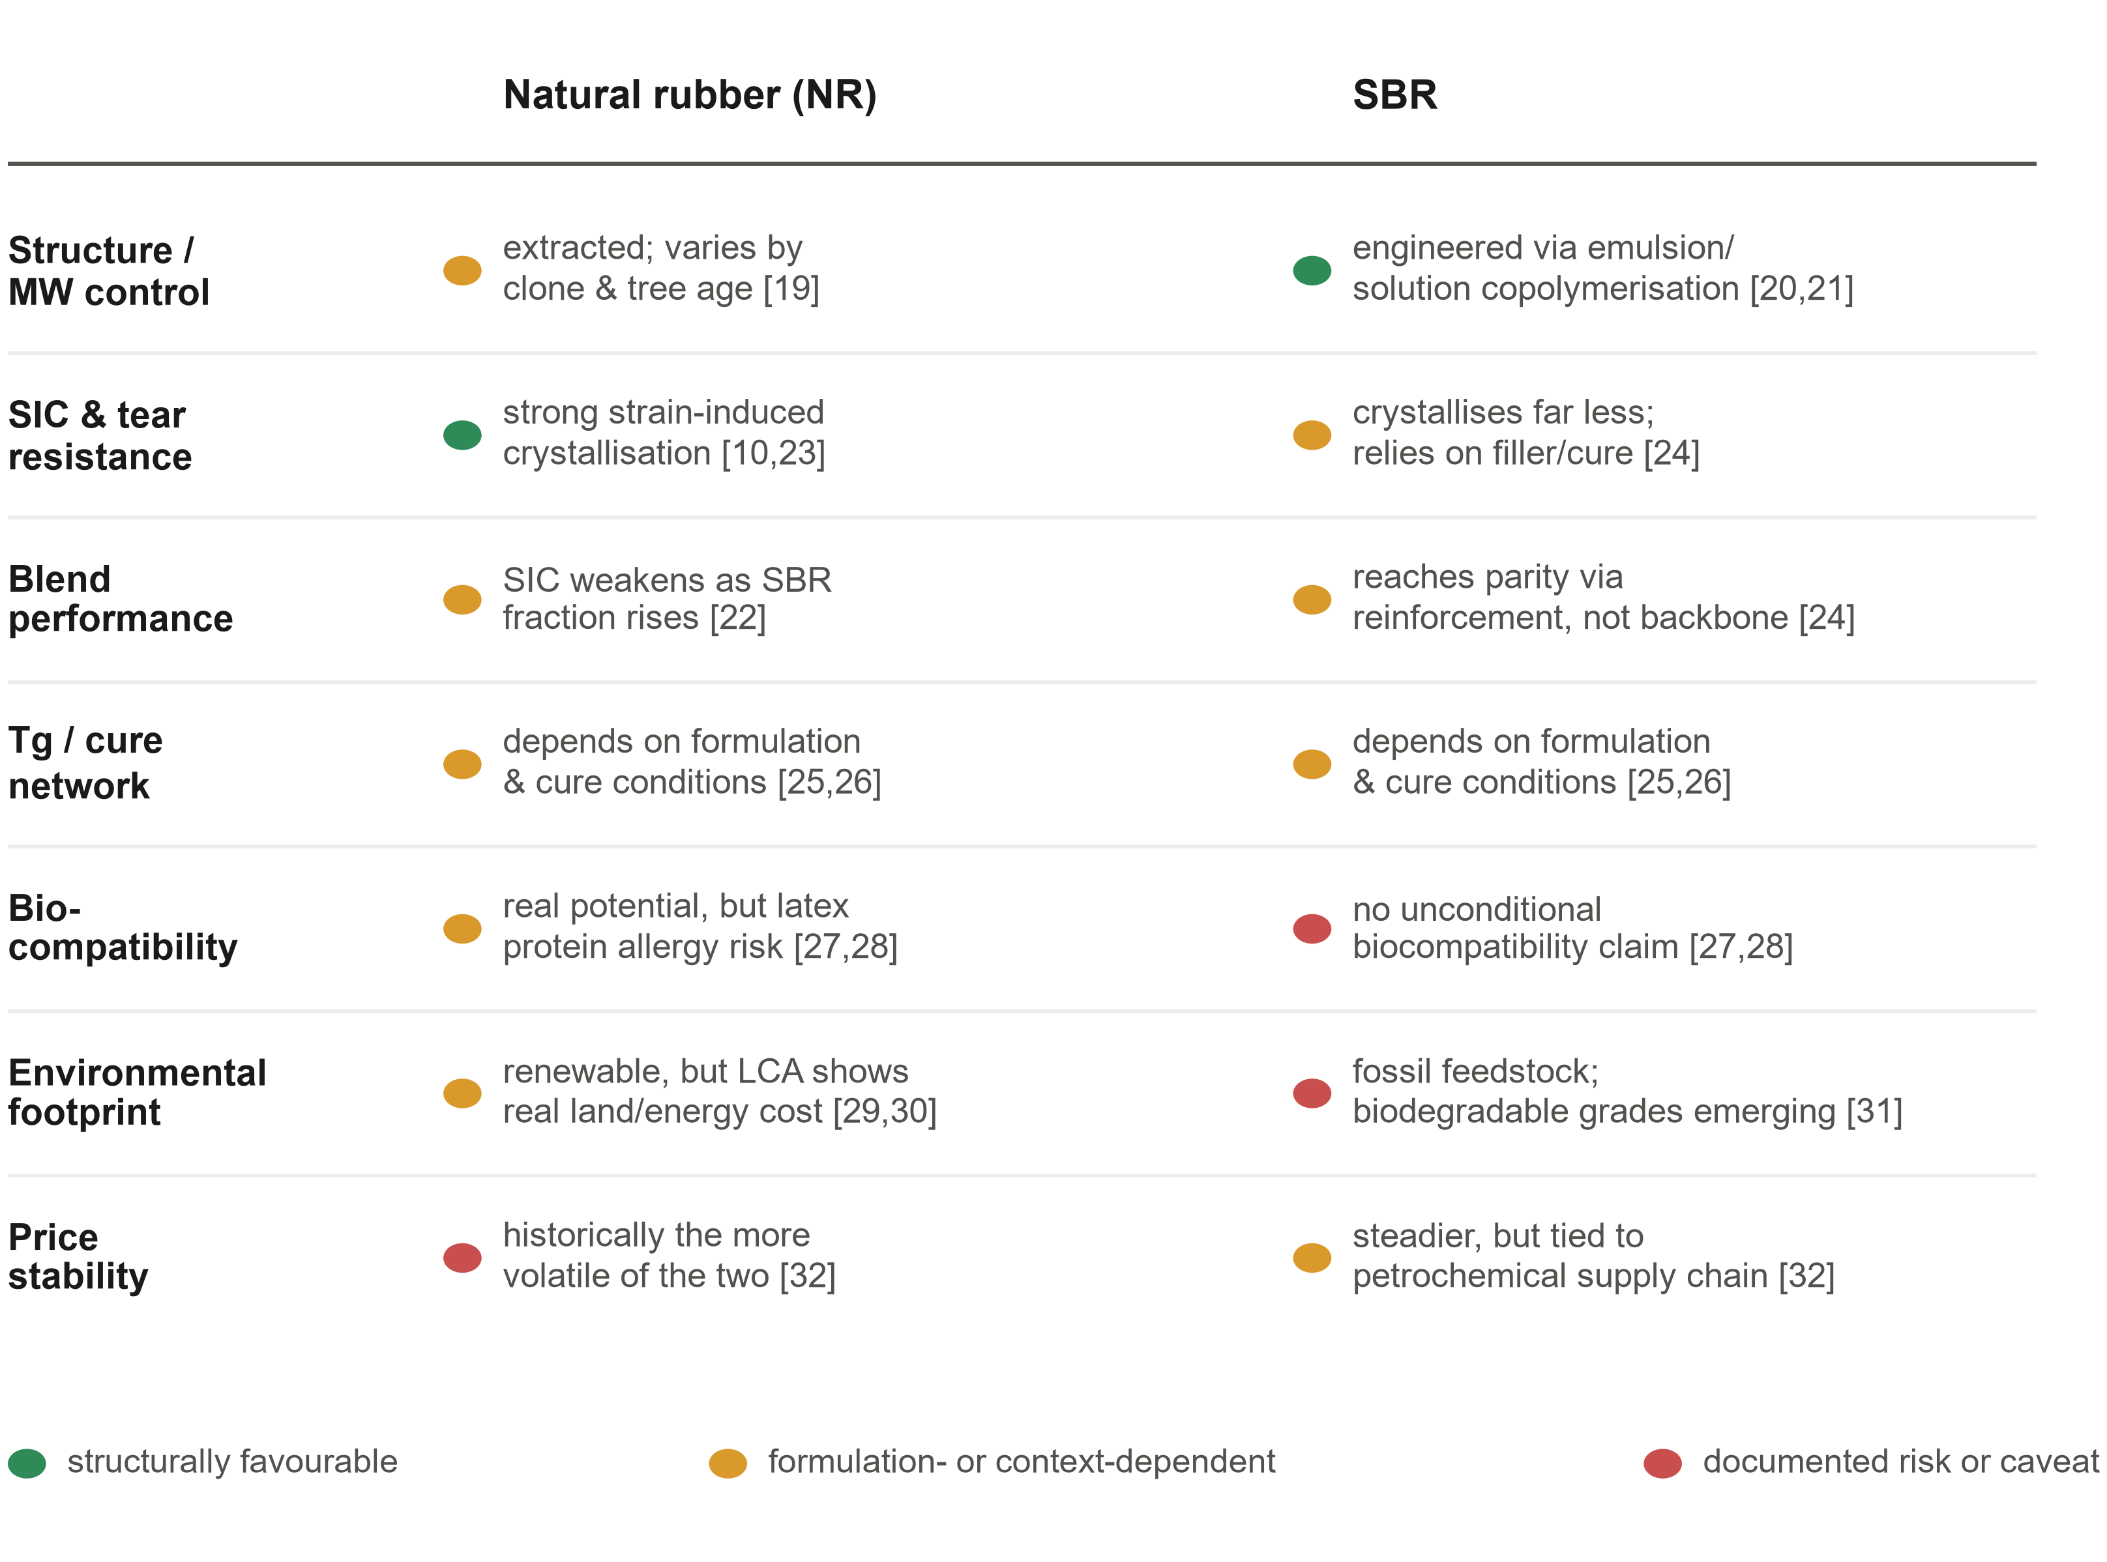
图 8．NR 与 SBR 的对照记分卡，涵盖结构/分子量、SIC 与抗撕裂性、共混性能、Tg/硫化网络、 生物相容性、环境足迹和价格稳定性；颜色标出每个格子是结构性优势、依赖配方、还是有据可查 的风险
NR 是采收而来的，所以它的结构和 SIC 贡献是农业变量（无性系、树龄）；SBR 的组成则是通过 乳液/溶液共聚工程化设定的，生产本身是一个连续的工业化过程 [20,21]。在配方相匹配的条件 下，NR 的 SIC 一开始就赋予它更强的撕裂强度和抗裂纹扩展能力 [10,23]，但 SBR 转而依靠 补强和硫化设计——而不是主链本身的结晶——达到相当的耐磨性 [24]——这是本文中主链化学与 配方相互权衡最清楚的一个例证（§6）。不过，"天然更好"的叙事经不起文献的检验：NR 乳胶 确实有一个真实的、SBR 没有的过敏风险 [27,28]，它的可再生性不会自动转化为更低的生命 周期环境足迹 [29,30]，而且出于气候和病害方面的原因，NR 的定价历来是两者中波动更大的 一个，这些原因和聚合物化学本身毫无关系 [32]。

8. 应用
每类应用都先说明所需的性质，再点名满足这个性质的材料（表 4）。包装需要 O₂/H₂O 阻隔、韧性，以及超过 PLA 热变形温度的耐热性（§7.2）；没有哪一种单一生物聚合物能同时 满足这三项（§5.3），所以包装几乎总是多层或共混结构。可堆肥餐具和地膜，是 §7.1 的生物 降解性——而不是阻隔性能——驱动设计的场景，需要的是与使用时间尺度匹配的降解速率 （§5.4）。生物医用应用需要生物相容性加上可调的降解速率（§5.4）——这个组合在这里 基本上是独有的（§7.1，但见 §7.3 中 NR 乳胶的警示）：PGA/PLGA 是成熟的缝合线材料，主要 失效模式是水解产物导致的局部 pH 下降；胶原蛋白/海藻酸盐/壳聚糖把同样的逻辑延伸到支架 和生物打印。纺织及其他： Lyocell 和 PLA 纤维分别利用了纤维素经溶液加工获得的刚性 （§3.1、§6）和 PLA 的可熔融纺丝性（§3.2）；NR 粘合剂和 PHA/PLA 电子基板则是用可预测性 换取材料自带的粘附性、可生物降解性或生物相容性。
表 4. 应用、所需关键性质及代表材料。
应用 | 所需关键性质 | 代表材料
食品包装 | O₂/H₂O 阻隔 + 韧性 + 适度耐热性 | PLA/PBAT 共混；PHA/PLA 涂层
可堆肥餐具/地膜 | 生物降解性与使用时间尺度匹配，而非阻隔性能 | PLA、淀粉共混、PBAT/PLA
缝合线/药物释放/支架 | 生物相容性 + 可调降解速率 | PGA、PLGA、胶原蛋白、海藻酸盐、壳聚糖
纺织纤维/电子基板 | 高刚性/可纺性或成膜性 | Lyocell、PLA 纤维、PHA
轮胎胎面/减震/输送带 | 通过 SIC 获得高拉伸/撕裂强度，或工程化耐磨 | 天然橡胶、NR/SBR 共混（§7.3）

9. 当前状态、挑战与展望
2025 年全球生物基塑料产能约为 231 万吨——仍不到全球塑料产量的 1%——预计到 2030 年翻倍 [16]。增长集中在生物基 PE/PP（直接替代品，不带本文所述的任何结构性局限）和 PHA—— 尽管仍是最贵的一类（§7.2），其产能扩张却最快 [16]。制约增长的瓶颈还是 §5 中组织起来的 那三项性质——加工窗口、依赖湿度的性能、批次变异性——都不是单靠扩大规模能解决的。有两个 方向看起来最有希望：酶促解聚回单体（近期的水解酶/氧化酶组合在 72 小时内从消费后 PLA 中回收了约 60% 的乳酸 [17]）；以及 ⚙️ 数据驱动的性质预测（QSPR/机器学习模型），用来 缩短把主链化学匹配到加工窗口这一试错循环的周期。

10. 结论
由此可以得出三条判断。第一，本文考察的性能上限由热学和吸湿行为设定（§5.1、§5.3）， 而不是力学强度（§5.2）——大多数家族在刚性上达到甚至超过合成聚合物，真正失分的是加工 窗口和湿度敏感性。第二，结晶度支配着整套权衡关系（§5.4）：赋予刚性、阻挡吸水、同时也 阻挡原本会降解材料的攻击，靠的是同一个结构特征，所以提高其中一项就会可预见地压低另外 两项——NR/SBR 案例研究（§7.3）表明，同样的权衡也可以通过配方、而不只是主链化学本身来 实现。第三，分子量数据只有连同测定方法一起报告才具有可比性（§4）：使它难以测定的那些 特征——氢键、支化、序列特异性、农业来源——正是本文自始至终用来解释性能的同一批特征。

参考文献 *(共 32 条，均已核实；作业要求 50–60 条——见 report.md 末尾的 REFERENCES-TODO)*
参考文献著录格式保留英文原文（作者、期刊名、DOI 均为国际通行著录信息，翻译反而会造成 检索困难），完整列表见 report.md。§7.3 使用的 15 条 NR/SBR 相关文献来自作者自己整理的 天然橡胶/SBR 文献表 biopolymer_NR_SBR_literature.xlsx（该表原有 18 条，用了其中 11 条 "A 级优先"全部加上 4 条"B 级优先"里对批判性论证价值最高的；未用的约 3 条留在表里，需要 再补引用时是现成来源）。

